2110957 蒋薇

助教不好意思，我记得我交了，今天我看的是时候发现没交上，呜呜呜不好意思，
我把这次作业补交给你，主教您看这样能不能算点分（qwq)

1.
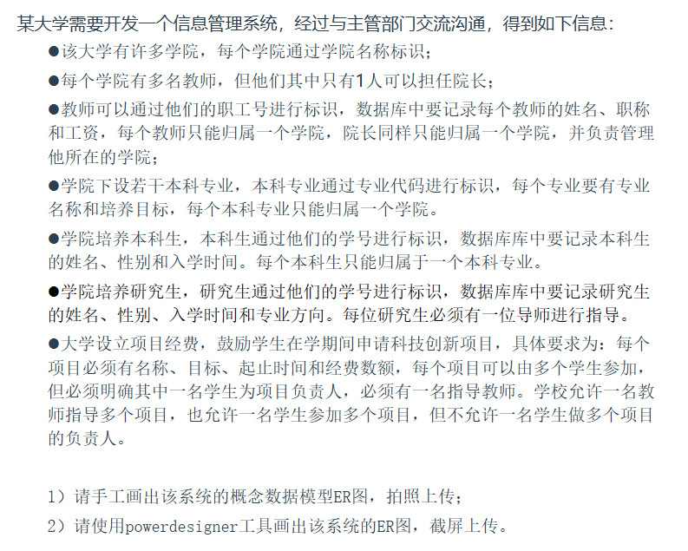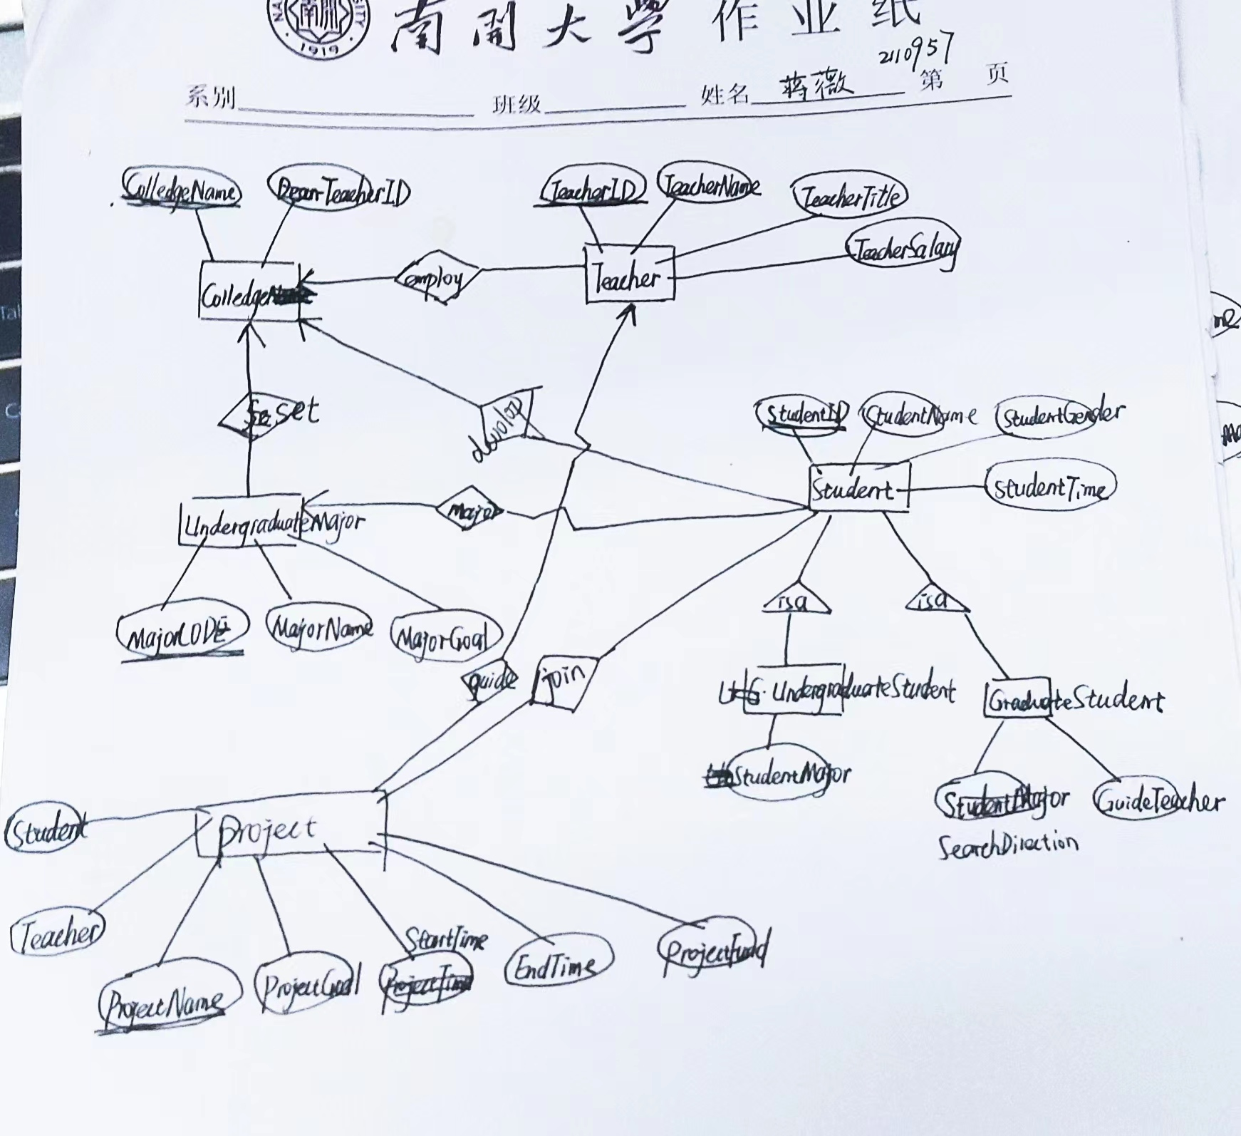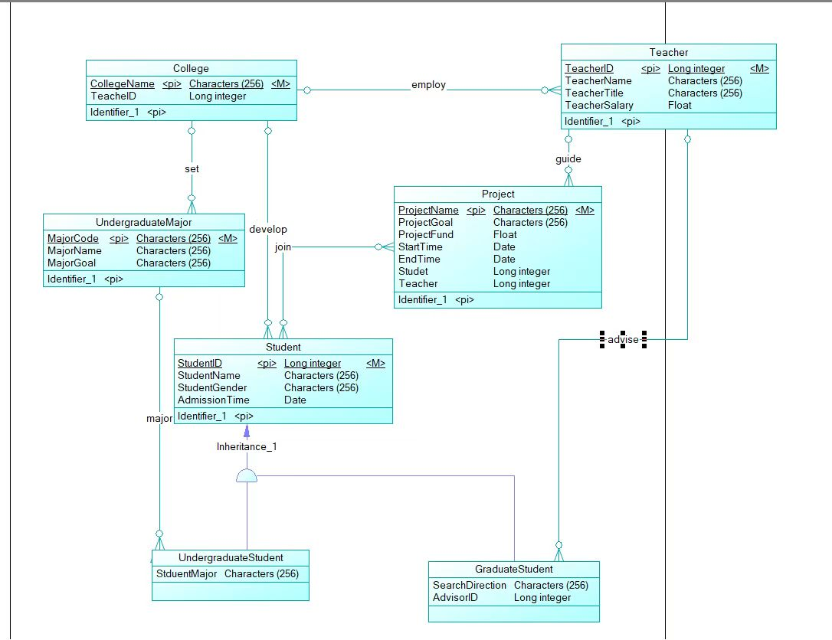

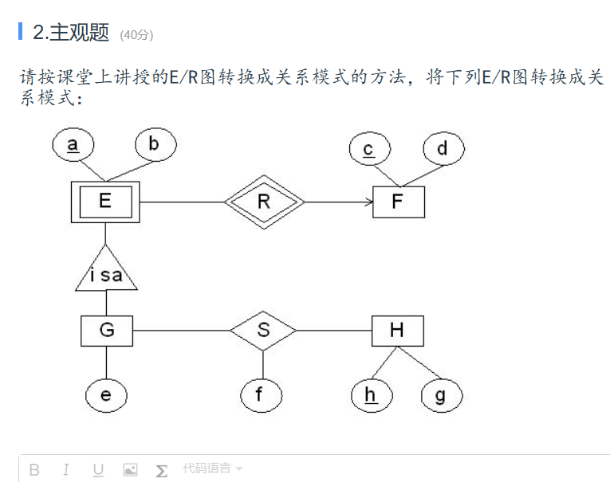
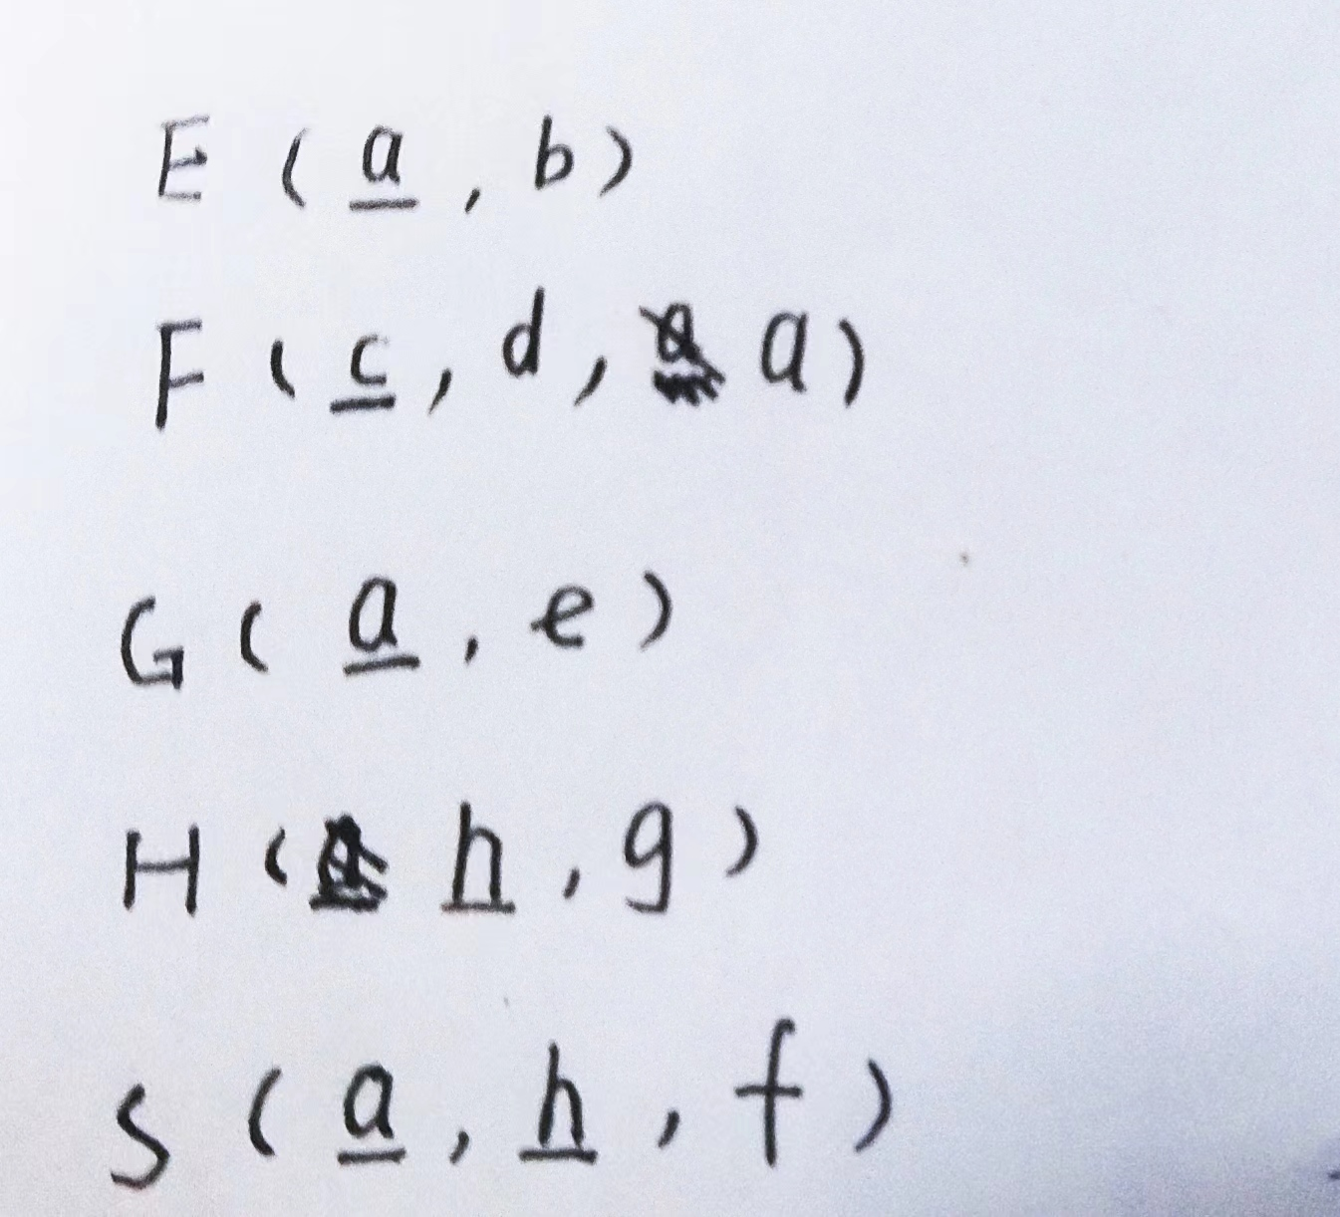
每个实体集，都应转换为一个关系，包括对应实体的全部属性，并确定主键。

